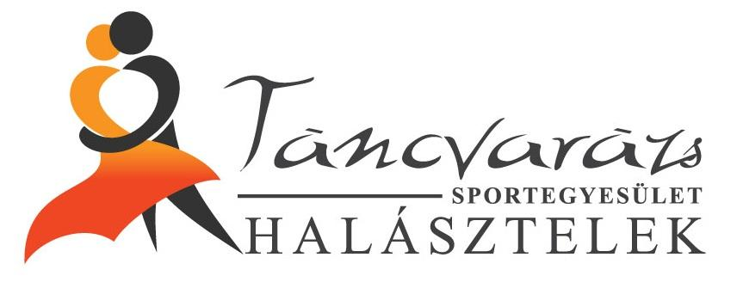

Versenyeredmények
2018. év

2018-ban összesen 13 országos és 3 nemzetközi versenyen vettünk részt táncosainkkal. A versenyszezon során 19 alkalommal álltunk a dobogó legfelső fokán, 17 alkalommal ezüst, 6 alkalommal pedig bronzéremmel tértünk haza. Emellett 4 alkalommal jutalmazták koreográfiáinkat különdíjjal, 3 országos bajnoki első, 2 második és 1 harmadik helyezést nyertek táncosaink.
Nemzetközi vizeken is képviseltük magunkat a brassói Európa Bajnokságon, ahol egy gyönyörű Európa bajnoki 2. helyezést sikerült elhozni. A római Világbajnokságon is nagy sikereket értünk el, csoportunk és triónk két Világbajnoki második, szólistánk Világbajnoki első helyezést ért el, csoportunkat emellett egy különdíjjal is jutalmazták. Bécs városában nemrégiben nemzetközi versenyen két 1. helyezést, két 2. helyezést és egy 3. helyezést értünk el, ezáltal is méltón képviselve Halásztelek Városát:

Connector Dance Fest – Veszprém, 2018. 03.03.
- Gyermek show csapat Arany minősítés
- Felnőtt művészi tánc csoport III. helyezés
- Felnőtt show tánc csoport III helyezés

MLTSZ Budapesti Területi Verseny- Pestszentlőrinc, 2018.03.10.
- Gyermek gimnasztikus show tánc III. helyezés
- Junior modern tánc kategória II. helyezés

MLTSZ Budapesti Területi Verseny- Pestszentlőrinc, 2018.03.11.
- Magic Girls Sportmazsorett/Cheerleading I. helyezés
- Red Stars hip-hop csoport I. helyezés
- ABC trió I. helyezés
- Kendefi Amina szóló I. helyezés
- Mini Magic formáció II. helyezés
- Berec Bettina szóló I. helyezés

Ritmuscsapatok Országos Versenye – Soroksár, 2018.04.14.
- Mini Magic csoport II. helyezés

Ritmuscsapatok Országos Versenye – Soroksár, 2018.04.15.
- Berec Betti hip-hop szóló II. Helyezés
- Abc trió (Berec Betti, Hegedűs Cintia, Kendefi Amina) II. Helyezés
- Red Stars hip-hop csoport I. Helyezés

- ELTE Spring Open – BEAC, 2018. 04.15.
- Mini Magic cheerdance csoport II. helyezés
- Magic Grils cheerdance csoport I. helyezés

MLTSZ Országos Bajnokság - Soroksár, 2018.05.14.
- Gyermek Show tánc csoport IV. Helyezés
- Mini Magic pom-pon gyerek formáció II. Helyezés
- Berec Betti hip-hop gyerek szóló I. Helyezés és Különdíj
- Magic Girls pom-pon junior csoport II. Helyezés
- ABC hip-hop junior trió I. Helyezés
- Kendefi Amina hip-hop junior szóló I. Helyezés
- Red Stars hip-hop junior csoport IV. Helyezés

MLTSZ Országos Bajnokság - Soroksár, 2018.05.26.
- Felnőtt moderntánc csoport III. helyezés

Hip-hop Unite országos bajnokság – Soroksár, 2018. 06. 02.
- Berec Bettina Gyerek hip-hop szóló III. helyezés
- Berec Bettina-Botos Julcsi Gyerek hip-hop duó II. helyezés
- Red Stars Gyerek hip-hop csoport III. helyezés

Közép-Magyarországi Nyílt Területi verseny – Dunaharaszti, 2018.06.02.
- Pink Ladies Mini pom-pon formáció II. helyezés
- Pink Panthers Mini pom-pon csoport II. helyezés
- Magic Girls Junior csoport I. helyezés

IX. Látványtánc Európa Bajnokság - Brassó 2018.06.28.-2018.07.01.
- Berec Bettina hip-hop szóló II. helyezés

WAB Római Világbajnokság –Róma, 2018.10.30.
- Red Stars hip-hop csapat II. helyezés
- Berec Bettina hip-hop szóló I. helyezés
- ABC hip-hop trió II. helyezés
Különdíj: Red Stars hip-hop csoport

MLTSZ országos verseny- Soroksár, 2018.11.10.
- Felnőtt Latin Táncok - Latin Fever - Forrai Soma és Tóth Fanni I. helyezés
- Gyermek show tánc csoport - Let's swing II. helyezés
- Junior Show tánc csoport I. helyezés

Közép-Magyarországi Nyílt Területi verseny – Kiskunlacháza, 2018.11.25.
- Mini Magic pom-pon csoport I. helyezés
- Magic Girls pom-pon csoport II. helyezés

Ritmuscsapatok Országos Táncversenye Őszi Bajnokság- Soroksár, 2018.11.26.
- Berec Bettina hip-hop solo III. helyezés
- Red Stars hip-hop coport II. helyezés
- ABC hip-hop trió II. helyezés

XXXIV. Zuglói Táncfesztivál Országos Táncversenye- Zugló, 2018.12.09.
- Pom-pon Mini csoport Mini Magic I. helyezés
- Pom-pon Mini formáció Pink Ladies I. helyezés
- Pom-pon Gyerek csoport Magic Girls I. helyezés

